SỞ GD & ĐT TP. HỒ CHÍ MINH
TRƯỜNG THPT TRẦN HƯNG ĐẠO

ĐỀ THI HỌC KỲ II
MÔN VẬT LÝ _ KHỐI 10
Ngày thi: 29/04/2014
Thời gian làm bài: 45 phút

PHẦN CHUNG DÀNH CHO TẤT CẢ CÁC LỚP:

Câu 1: Phát biểu định nghĩa nội năng. Phát biểu và viết hệ thức của nguyên lí I nhiệt động lực học. (1,5đ)
Câu 2: Nêu định nghĩa của thế năng: trọng trường; đàn hồi. (1,5đ)
Câu 3: Phát biểu và viết công thức nở dài của vật rắn. (1đ)
Câu 4: (1,5đ)Một vật rơi tự do từ độ cao 20m so với mặt đất. Lấy g = 10m/s².
- Tìm động năng, thế năng, cơ năng của vật lúc bắt đầu rơi ?
- Ở độ cao nào thì thế năng bằng 2/3 động năng ?
PHẦN RIÊNG DÀNH CHO CÁC LỚP CƠ BẢN A:

Câu 5: (1,5đ)Một vật khối lượng 1kg đang chuyển động với vận tốc 5m/s thì đi lên một dốc nghiêng góc 30⁰ so với phương ngang. Hệ số ma sát giữa vật và mặt phẳng nghiêng là μ = 0,1. Lấy g = 10m/s². Tính độ cao cực đại mà vật lên được trên dốc nghiêng.
Câu 6: (1đ)Lượng khí trong xi lanh có nhiệt độ 127⁰C, áp suất 4 atm và thể tích 10 lít.
a. Giữ nguyên nhiệt độ, tăng thể tích lên đến 20 lít. Tìm áp suất khí lúc sau.
b. Tiếp đó, nén đẳng áp để giảm thể tích còn 15 lít. Tìm nhiệt độ của lượng khí lúc sau ( tính theo ⁰C ).
Câu 7: (1đ)Một thanh ray dài 4m được lắp trên đường sắt ở nhiệt độ 30⁰C. Phải để hở một khe ở đầu thanh ray với bề rộng là bao nhiêu nếu thanh ray nóng lên 70⁰C thì vẫn đủ chỗ cho thanh ray giãn ra. Biết hệ số nở dài của thanh sắt làm đường ray là = 12.10⁻⁶ K⁻¹.
Câu 8: (1đ)Một sợi dây bằng đồng thau dài 1,28m có đường kính 0,8mm. Khi bị kéo một lực 31,4N thì thanh giãn ra một đoạn bằng 1mm. Xác định suất Young của đồng thau ?
PHẦN RIÊNG DÀNH CHO CÁC LỚP CƠ BẢN D:

Câu 5: (1,5đ)Một ô tô có khối lượng 1 tấn bắt đầu chuyển động nhanh dần đều trên đường nằm ngang. Sau khi đi được quãng đường 50m thì nó đạt vận tốc 36km/h. Hệ số ma sát giữa xe và mặt đường không đổi trong suốt quá trình chuyển động là μ = 0,1. Lấy g =10 m/s². Tính công của lực kéo tác dụng lên xe.
Câu 6: (1,5đ)Một lượng khí có áp suất 1atm, nhiệt độ 27⁰C, khí chiếm thể tích 6 lít. Khối khí biến đổi qua 2 quá trình liên tiếp.
a) Nén khí đẳng nhiệt để thể tích giảm đi 2 lít. Tính áp suất của khí lúc này.
b) Tiếp tục đun nóng đẳng tích để áp suất tăng 2 lần so với áp suất tính ở câu a). Tính nhiệt độ sau cùng của khí.
Câu 7: (1,5đ)Một cái thước dài 1m ở 0⁰C. Tính độ nở dài và chiều dài lúc sau của thanh thước này ở 20⁰C. Biết hệ số nở dài của thước là 18,5.10⁻⁶ K⁻¹.

-------------HẾT-----------

Họ và tên:………………………………………..........……..SBD………………………….

ĐÁP ÁN:
Câu 1: Phát biểu định nghĩa nội năng. Phát biểu và viết hệ thức của nguyên lí I nhiệt động lực học. (0,5đ/ý)
* Trong nhiệt động lực học, nội năng của một vật là tổng động năng và thế năng của các phân tử cấu tạo nên vật.
* Độ biến thiên nội năng của vật bằng tổng công và nhiệt lượng mà vật nhận được.
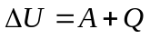
Câu 2: Nêu định nghĩa của thế năng: trọng trường; đàn hồi.
* Thế năng trọng trường của một vật là dạng năng lượng tương tác giữa Trái đất và vật; nó phụ thuộc vị trí của vật trong trọng trường. (1đ)
* Thế năng đàn hồi là dạng năng lượng của một vật chịu tác dụng của lực đàn hồi. (0,5đ)
Câu 3: Phát biểu và viết công thức nở dài của vật rắn. (0,5đ/ý)
* Độ nở dài của vật rắn tỉ lệ thuận với độ tăng nhiệt độ  và độ dài ban đầu l₀ của vật đó. 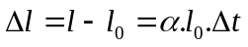
Câu 4: Động năng của vật lúc bắt đầu rơi : 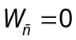 (0,25đ)
Thế năng của vật lúc bắt đầu rơi : 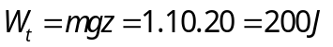 (0,25đ)
Cơ năng của vật lúc bắt đầu rơi : (0,25đ)
Gọi vị trí vật có thế năng bằng 2/3 động năng là vị trí 1.
Áp dụng định luật bảo toàn cơ năng : 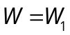 (0,25đ)
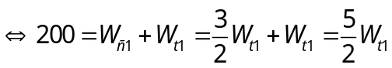
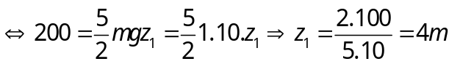 (0,5đ)
Vậy khi vật ở độ cao 4m thì thế năng bằng 2/3 động năng
Câu 5:
Định lí động năng: W_{đ} – W_{ođ} = A_{ngoại} lực.
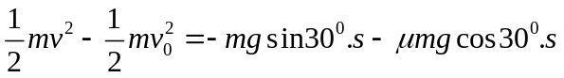 (0,5đ)
=> s = 2,13m (0,5đ)
h_{max} = 1,065m (0,5đ)
Câu 6:
a. áp dụng ĐL B-M : P₁V₁ = P₂V₂  P₂ = 2atm (0,5đ)
b. áp dụng ĐL G-L : 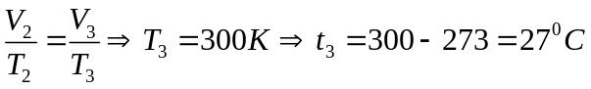 (0,5đ)
Câu 7:
Δl = l – l₀ = α.l₀.Δt (0,5đ) (
Δl = 1,92.10⁻³ m = 1,92mm (0,5đ)
Câu 8 :
Tiết diện ngang của sợi dây đồng là : 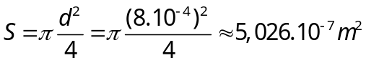 (0,25đ)
Hệ số đàn hồi của sợi dây đồng là : 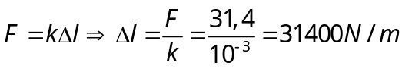 (0,25đ)
Suất Young của đồng thau là : 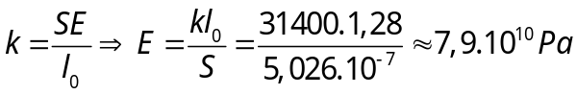 (0,5đ)
Chú ý : Sai đơn vị trừ 0,25đ/đáp số. Toàn bài thi trừ tối đa 0,5đ.
PHẦN RIÊNG DÀNH CHO CÁC LỚP CƠ BẢN D:
Câu 5:
A_{K} + A_{ms} = 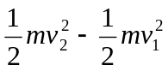 (0,5đ)
Thế số đúng (0,5đ)
A_{K} = 100000J (0,5đ)
Câu 6:
(1)→ (2) đẳng nhiệt : p₁V₁ = p₂V₂ (0,25đ)
1.6 = p₂4 → p₂ = 1,5atm (0,5đ)
(2)→ (3) đẳng tích : 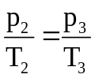 (0,25đ)
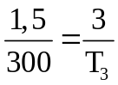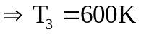 (0,5đ)
Câu 7:
Độ nở dài của thước: 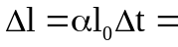3,7. 10⁻⁴m (1đ)
→ l = Δl +l₀ = 1,00037m (0,5đ)

